Проект
Современные педагогические технологии в формировании творческой мотивации учащихся на занятиях по хореографии
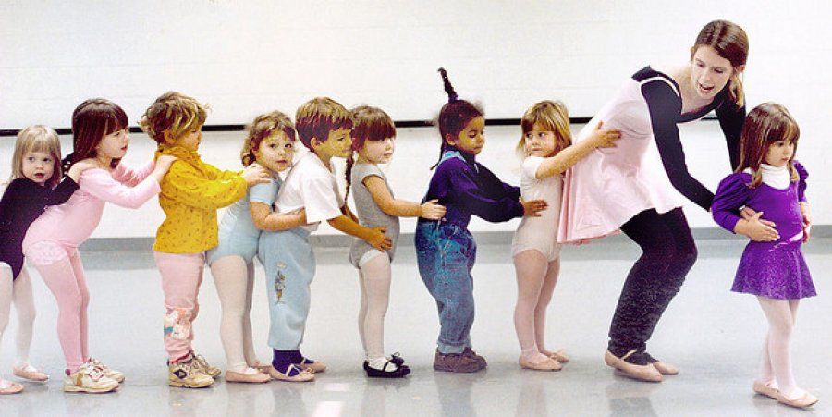

Автор: Ширяева М.А.,
педагог дополнительного образования
МБУДО «Юность», г. Белгород
Куратор: Романова Ю.А.
методист МБУДО «Юность», г. Белгород

2019 г.

Содержание

Раздел I.ВВЕДЕНИЕ
Обоснование актуальности проекта
Объект проектирования
Предмет проектирования
Цель проекта
Задачи проекта

Раздел II.ОСНОВНАЯ ЧАСТЬ
Этапы реализации проекта
Ожидаемые результаты проекта
Ресурсы, обеспечивающие реализацию проекта
План по реализации проекта
Перспективы развития и реализации проекта
Список использованных нормативных документов и источников информации

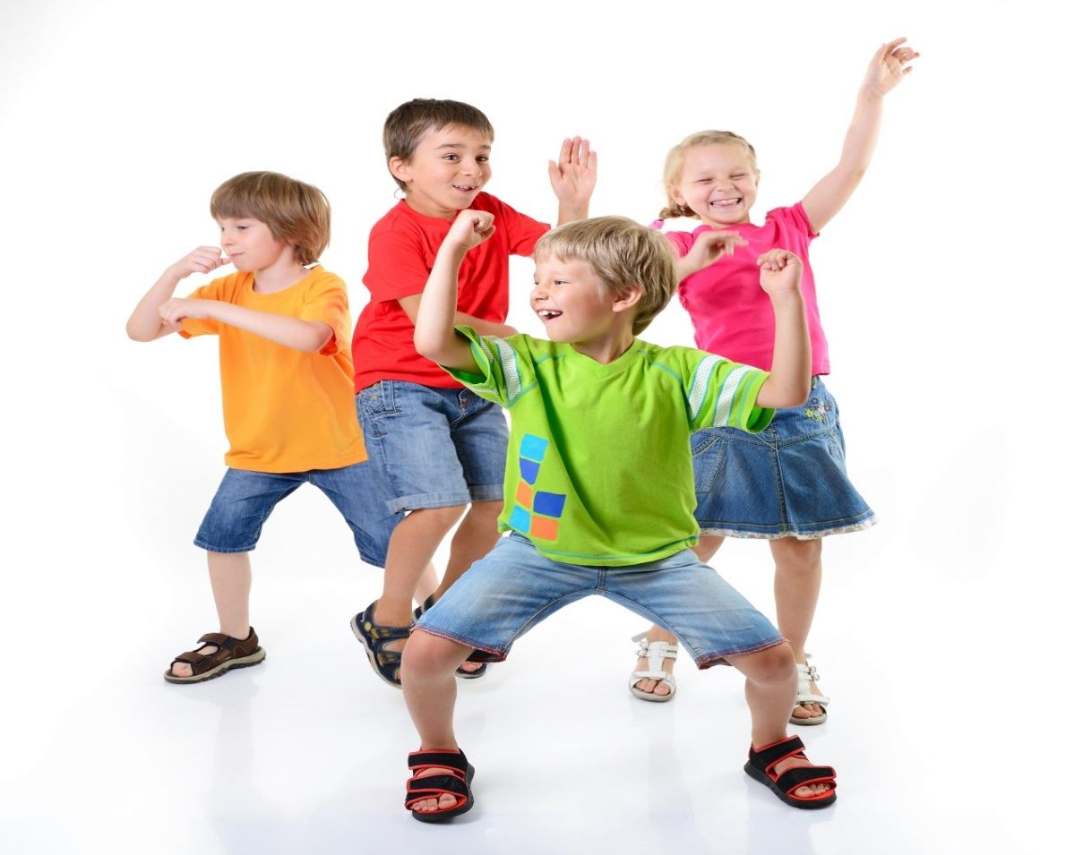
Раздел I. Введение
Важной тенденцией в современном мире является формирование творческой, самодостаточной и активной личности, которая будет способна жить в согласии с собой и обществом. Воспитание всесторонне и гармонически развитой личности – одна из основных задач педагога. Особая роль в формировании и развитии личности принадлежит хореографическому искусству. Оно с каждым годом играет все большую роль в духовной жизни подрастающего поколения, расширяет диапазон идейно-эмоционального воздействия на нравственно-эстетический облик детей. Проблема, над которой следует работать это формирование творческой активности. Творческая активность – это способность личности инициативно и самостоятельно находить «зоны поиска», ставить задачи, выделять принципы, лежащие в основе тех или иных конструкций, явлений, действий, переносить знания, навыки и умения из одной области в другую. Чтобы сформировать творческую активность на занятиях хореографией, надо использовать такие современные образовательные технологии, как обучение в сотрудничестве, метод проектов, игровые технологии, дифференцированный подход к обучению. Можно формально сообщать обучающемуся знания, и он их усвоит, правда не очень охотно и эффективно, а можно преподавать творчески, сообщать знания в их развитии и движении.
Актуальность проекта. Актуальность поднятой проблемы вызвана потребностью педагогов в методах, и организационных форм учебно-воспитательной работы в хореографическом коллективе, с целью формирования творческой активности детей. Использование педагогических приемов и методов, их последовательность и взаимосвязь будут способствовать в решении данной проблемы. Поиски новых технологий помогут формированию творческой активности у детей. Объект исследования дети хореографического коллектива дошкольного возраста. Предметом исследования является формирование и развитие творческой активности воспитанников хореографического коллектива.
Целью данного исследования является применение педагогической методики для формирования хореографической творческой активности дошкольников на занятиях по хореографии.
Задачи в рамках реализации проекта:
-определить технологию, с помощью которой можно помочь детям в формировании творческой активности;
-рассмотреть возможные варианты применения выбранной технологии;
- содействовать всестороннему развитию ребенка, стимулируя двигательную познавательную и творческую активность;
- создавать условия для реализации потребности детей в творческой двигательной активности;
- развивать жизненно необходимые двигательные умения и навыки;
- путем танцевальной импровизации развивать способность к самостоятельному творческому самовыражению;
- снять мышечное и психологическое торможение посредством игры.
Раздел II. Основная часть
Понятие «технология обучения» на сегодняшний день не является общепринятым в традиционной педагогике. Технология обучения рассматривается как системный метод создания, применения и определения всего процесса преподавания и усвоения знаний с учетом технических и человеческих ресурсов и их взаимодействия, ставящий своей задачей оптимизацию форм образования. С одной стороны, технология обучения – это совокупность методов и средств обработки, представления, изменения и предъявления учебной информации, с другой – это наука о способах воздействия преподавателя на учеников в процессе обучения с использованием необходимых технических или информационных средств. В технологии обучения – содержание, методы и средства обучения находятся во взаимосвязи и взаимообусловленности. Педагогическое мастерство учителя состоит в том, чтобы отобрать нужное содержание, применить оптимальные методы и средства обучения в соответствии с программой и поставленными образовательными задачами. Технология обучения – системная категория, структурными составляющими которой являются:
- цели обучения;
- содержание обучения;
- средства педагогического взаимодействия;
- организация учебного процесса;
- ученик, педагог;
- результат деятельности.
Из большого разнообразия технологий можно выбрать несколько, наиболее применимых к хореографии для наиболее эффективного получения результата при обучении детей танцевальной лексике. В данной работе будет представлена игровая технология как наиболее эффективная в работе с дошкольниками. Этапы реализации проекта. На начальном этапе обучения дошкольников танцевальному искусству наиболее применимы игровые технологии. Игровая форма занятий создается при помощи игровых приемов и ситуаций, которые выступают как средство побуждения, стимулирования учащихся к учебной деятельности. Важнейшая роль в данной модели принадлежит заключительному ретроспективному обсуждению, в котором учащиеся совместно анализируют ход и результаты игры, соотношение игровой модели и реальности, а так - же ход учебно–игрового взаимодействия. Понятие «игровые педагогические технологии» включает достаточно обширную группу методов и приемов организации педагогического процесса в форме различных педагогических игр. В отличие от игр вообще педагогическая игра обладает существенным признаком – четко поставленной целью обучения и соответствующим ей педагогическим результатом, которые могут быть обосновано, выделены в явном виде и характеризуются учебно - познавательной направленностью. Место и роль игровой технологии в учебном процессе, сочетание элементов игры и ученья во многом зависят от понимания педагогом функций и классификации педагогических игр. В первую очередь следует разделить игры по виду деятельности на физические (двигательные), интеллектуальные (умственные), трудовые, социальные и психологические.
По характеру педагогического процесса выделяются следующие группы игр:
а) обучающие, тренировочные, контролирующие и обобщающие;
б) познавательные, воспитательные, развивающие;
в) продуктивные, творческие;
г) коммуникативные, диагностические, профориентационные и др.
Обширна типология педагогических игр по характеру игровой методики. Укажем лишь важнейшие из применяемых типов: предметные, сюжетные, ролевые, имитационные и игры-драматизации. На начальных этапах обучения хореографии игры имеют характер как свободной деятельности, (ради удовольствия от самого процесса деятельности), так и творческий характер, где ребенок может раскрыть себя как личность, снять внешние и внутренние зажимы. Игру как метод обучения можно использовать с первых занятий по хореографии, для развития чувства ритма, пластики, эмоционального раскрытия, координации движений и т.д. Дети прочно и с удовольствием усваивают знания, полученные игровым методом. Значение игры невозможно исчерпать и оценить развлекательно - реактивными возможностями. В том и состоит ее феномен, что являясь развлечением, отдыхом, она способна перерасти в обучение, в творчество, в терапию, в модель типа человеческих отношений.
Этапы игры
Первый этап - объяснение игры. Иногда оно дается в виде небольшого рассказа, в который вплетаются естественное расположение детей и игровые задания. Такое объяснение способствует уточнению пространственных представлений, развитию воображения, повышению интереса к игре. Дети творчески входят в образ, происходит эмоциональное восприятие игры в практической деятельности. Объяснение четкое, выразительное, что способствует формированию умения видеть главное, пробуждению интереса к игре, задачи ее способствующего темпа. При подведении итога – анализируется поведение детей, отмечаются лучшие участники, сообщается о возникших затруднениях. Важным моментом в игре является поощрение детей, подбадривание их, чтобы они не теряли веру в себя, в возможность достижения хороших результатов, уверенность в том, что должны и смогут справиться с заданием, исправят ошибку.
Виды игр
1. Подражательные.
«Пантомима»
Оборудование: картинки с различными животными
Ход игры: Перед ребенком ставится задача изобразить животного которое изображено на картинке.
2. Сюжетные.
«Мышки»
Оборудование: обручи (норки), кубики (сушки), барабан с палочкой (гром)
Ход игры: В «норках» сидят дети - мышки, гром сидит на стульчике в углу. «Вышли мышки на опушку» - на цыпочках идут из леса на опушку; «Отыскать хотели сушку» - поставить ладошку ко лбу, ищет сушку; «Раз, два, три, четыре, пять» - хлопки в ладоши 5 раз; «Вдруг раздался гром с небес» - присесть, закрыв голову руками; «Убежали мышки в лес» - убежать на место, а гром догоняет. Кого поймали, тот становится громом.
3. С правилами.
«Хвостики»
Оборудование: платочки
Ход игры: Выбирается водящий (лиса), остальным детям раздаются платочки, из которых делаются «хвостики». Задача детей под музыкальное сопровождение убегать от голящего (лисы) спасая свой «хвостик» различным способом, но «хвост» нельзя трогать руками, прятать далеко в одежду. У кого сорвали платочек, тот выходит из игры.
4. Соревновательные.
«Успей занять остров»
Оборудование: цветные А4 листы (острова)
Ход игры: Дети стоят на одной половине зала, на другой половине лежат разноцветные листочки (острова). Под музыку педагог показывает танцевальные движения, дети повторяют, как только музыка прекращается нужно быстро занять любой свободный остров. Кому острова не хватило, тот выходит из игры.
5. С определенными заданиями.
«Полоса препятствий»
Оборудование: скакалка, листья или снежинки (в зависимости от времени года), мяч-попрыгун
Ход игры: По очереди, друг за другом проходить проложенную полосу препятствий: прыгать по листьям в «классики»; на носочках двигаться по скакалке; «змейкой» среди ориентиров прыгать на мяче-попрыгунчике.
6. Импровизация.
«Магазин игрушек»
Ход игры: Играет музыкальное сопровождение, дети танцуют, как умеют, музыка прекращается, нужно быстро придумать и замереть в позе любой игрушки. По очереди педагог спрашивает, какую игрушку ребенок вспомнил и попытался изобразить.
Игровая форма занятия является одной из разновидностей применения технологии проблемного обучения. Суть проблемного обучения состоит в том, что преподаватель не сообщает знаний в готовом виде, но ставит перед учащимися проблемные задачи, побуждая искать пути и средства их решения.
Главные психолого-педагогические цели проблемного обучения:
– развитие мышления и способностей учащихся, развития творческих умений;
– усвоение учащимися знаний, умений, добытых в ходе активного поиска и самостоятельного решения проблем, в результате чего эти знания, умения более прочные, чем при традиционном обучении;
– воспитание активной творческой личности учащегося, умеющего видеть, ставить и разрешать нестандартные проблемы.
Ученик проходит четыре звена научного творчества: постановку проблемы и поиск ее решения - на этапе введения знаний; выражении решения и реализацию продукта - на этапе воспроизведения знаний. Технология проблемного обучения используется в процессе изучения нового материала и дает возможность заменить традиционное объяснение учителя «открытием» знаний.
Ход проведения занятия в игровой форме будет таким:
1. Тема занятия
2. Постановка учебной проблемы:
3. Поиск решения
4. Продуктивные задания на воспроизведение знаний.
На примере игр приведенных выше видно, что игра является одной из форм проблемной технологии обучения, где задается тема, ставится проблема и находится способ её решения. В ходе проведения каждой игры педагог реализует поставленные цели, это может быть изучение танцевального движения, тренировка внимания, развитие слуха и памяти. А также игра может прививать ребенку такие качества как уважение к другим, аккуратность, внимательное отношение к одногруппникам, сопереживание, сила воли, целеустремленности и многое другое.
Ожидаемые результаты:
● Раскрытие творческих двигательных способностей;
● Овладение детьми новыми двигательными навыками;
● повышение уровня музыкально-ритмической подготовленности и развития психофизических качеств;
● формирование интереса к занятиям танцами, потребности в ежедневной двигательной деятельности;
● формирование моральных, волевых и эстетических качеств детей.
Условия, необходимые для эффективной реализации программы:
- Личностное общение педагога с ребенком;
- Наличие специально оборудованного кабинета;
- Широкое использование технических средств обучения (видео, аудио техника).
Проект реализуется в 3 этапа:
● 1 Этап – Подготовительный (организационный) этап – первая половина сентября
● 2 Этап - Основной (практический) этап – вторая половина сентября - ноябрь
● 3 Этап - Заключительный (аналитический) этап – декабрь
В данном проекте особую значимость представляет технология развития творческой активности детей. Она реализуется в три этапа.
На 1 этапе решаются задачи обогащения личного опыта ребенка через создание предметно-развивающей среды, мониторинга исходного уровня подготовленности детей в двигательном и творческом развитии и др.;
● поиск, изучение и анализ эффективных форм работы по развитию творческих способностей детей;
● выбор основных направлений работы с детьми;
● вовлечение педагогов и специалистов в совместную деятельность по данному направлению;
● составление перспективного планирования занятий и развлечений по хореографии;
● создание условий для развития творческих способностей детей;
● мониторинг исходного уровня подготовленности детей в двигательном и творческом развитии.
Задачи 2 этапа - стимулирование самостоятельной деятельности через использование заданий проблемного и творческого характера; Реализация поставленных цели и задач, используя разнообразные формы и методы работы.
Основные направления работы:
- организация работы с детьми в структуре занятий;
- организация работы с детьми при взаимодействии со специалистами;
- организация нетрадиционных форм работы.
Танцевальные навыки и навыки выразительного движения активно усваиваются на фронтальных занятиях. Сюда могут включаться различные задания:
- музыкально-ритмические упражнения;
- пляски (парные, народные, тематические);
- игры (сюжетные, несюжетные, с пением, музыкально- дидактические);
-хороводы;
- построения, перестроения;
- праздничные упражнения с предметами (шарами, лентами, цветами, мячами, флажками);
- задания на танцевальное и игровое творчество.
Все занятия по развитию творческой активности сопровождаются играми. Играя – ребенок учиться. Как можно больше могут проводиться занятия в игровой, сюжетно-игровой, образно-игровой форме, где ребята отправляются в увлекательное путешествие, становятся маленькими авторами большого спектакля, которые могут проявить свою фантазию и воображение через язык движение, жестов, мимики; превращаясь в животных, насекомых, где они учатся любить окружающий мир посредством игровых двигательных заданий, преодолевать трудности. Главная линия – линия образных музыкально-двигательных этюдов, которые способствуют коррекции личности, ее раскрепощению. Перед ребенком ставятся задачи воплощения того или иного образа, при этом используется не только пантомима, но и язык жестов и мимики. Вторая линия – овладение основными движениями: различными видами ходьбы, бега, прыжков, техники движений. Третья линия – танцевальные движения и танцы, особое внимание в них общение. Четвертая линия – ориентировка в пространстве. Пятая – основная – индивидуальное творческое проявление детей в движении – импровизация. Дети танцуют придуманные ими вариации или сочиняют танец на заданную тему. Такие задания развивают фантазию и вызывают интерес. Ребенок через пластику своего тела пытается показать, изобразить, передать свое видение образа. Лучшие варианты, отобранные самими детьми, становятся основой групповых композиций. Для формирования и развития у дошкольников творческой активности чрезвычайно благоприятен сюжетный танец. Это очень яркая и выразительная форма детской художественной деятельности, которая вызывает живой интерес у детей. Привлекательность сюжетного танца обусловлена его особенностями: образным перевоплощением исполнителей, разнохарактерностью персонажей и их общением между собой в соответствии с сюжетным развитием. Благодаря этим особенностям в нем создается своеобразная игровая ситуация, побуждающая детей к творчеству, и следовательно, способствующая его развитию. Для развития танцевального игрового творчества предлагаются творческие задания. С этой целью может использоваться фольклорный, песенно-игровой, танцевальный материал. Игровой метод придает учебно-воспитательному процессу привлекательную форму, облегчает процесс запоминания и освоения упражнение, повышает эмоциональный фон занятий, способствует развитию мышления, воображения и творческих способностей ребенка.
Изменяющиеся запросы российского общества к качеству дополнительного образования мотивируют педагога к использованию инновационных методик и технологий воспитания и образования детей. Нововведения воспитательно-образовательной работы с детьми по развитию творческой активности могут заключается в использовании игрового моделирования на занятиях и вне занятия.
Разнообразие и умелое руководство детскими играми позволило добиться определенных результатов: повышения творческой активности детей в игре; дети учатся самостоятельно распределять роли, действовать сообща, решать спорные вопросы; учатся импровизировать.
Использование метода проектов в работе с дошкольниками, даёт ребенку возможность экспериментировать, развивать творческие способности и коммуникативные навыки, способствует активному повышению самооценки, участвуя в проекте, ребенок ощущает себя значимым в группе сверстников, видит свой вклад в общее дело, радуется своим успехам.
Использование ИКТ в работе с воспитанниками. В работе по данному направлению используется ИКТ, широкий спектр цифровых образовательных ресурсов: компьютер, музыкальный центр, DVD – плеер, цифровой фотоаппарат, видеокамеру. Для повышения качества педагогического процесса могут использоваться мультимедийные презентации и обучающие программы, т.к. материал, представленный различными информационными средствами (звук, видео, графика, анимация) легче усваивается детьми.
Заключительный этап:
- проведение мониторинга динамики показателей творческого и двигательного развития детей;
- участие в мероприятиях, используя накопленный двигательный опыт;
- анализ и оценка результатов проводимой работы;
- подведение итогов проекта.
На 3 этапе осуществляется формирование обобщенных знаний и умений, связанных с хореографическим искусством; формирование творческих качеств личности, обеспечивающих ребенку способность вносить элементы новизны и оригинальности во все виды деятельности; развитие фантазии, творческого воображения, интуиции.

Результаты проекта:
Анализ проведенной работы был проведен в ходе сравнения уровня активности и творческой мотивации детей в начале реализации проекта и в конце. Показатель проведенной работы – сценические выступления детей в концертной программе, посвященной Дню матери, а также на Новогодних праздниках, где в полной мере было представлено все то, чего добились дети совместно с педагогом. Если на начальном этапе у детей возникали сложности в решении поставленных задач, то к заключительному этапу выполнение работы не вызывала больших затруднений. Был замечен рост интереса у детей к занятиям по хореографии. Творческая мотивация повысилась. Это говорит о том, что применение игровой формы обучения даёт возможность повысить творческую активность дошкольников, формирует мотивацию для дальнейших занятий хореографией.

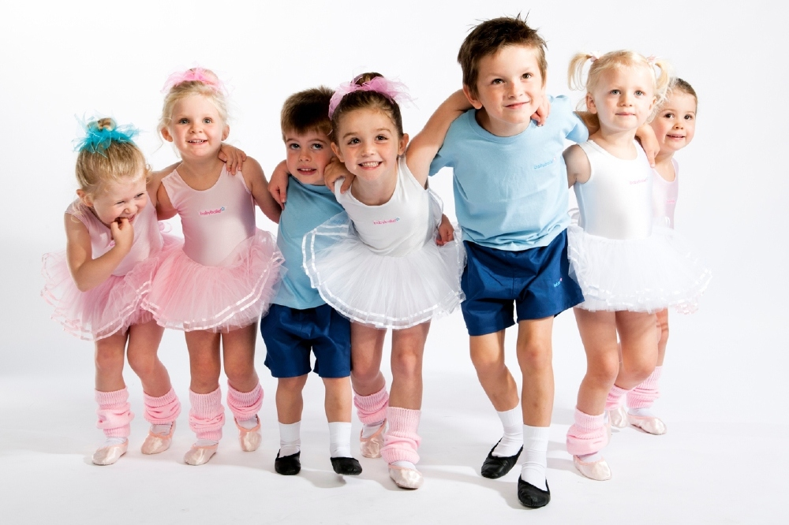

Список использованных нормативных документов и источников информации
Резерв успеха – творчество. Пер. с нем. Под ред. Г.Нойнера, В Калвейта, Х. Клейна. М.: Педагогика, 1989. – 152с.
http://www.refcentr.ru/
www/psychology/ ru.// www.psychology.net.ru
Михайлова М.А., Горбина Е.В. Поем, играем и танцуем дома и в саду: Популярное пособие для родителей и
педагогов. Ярославль, “Академия развития”, 1997г.
Мелик-Пашаев А., Новлянская З. Трансформация детской игры в художественное творчество. – с. 9-18. Искусство в
школе № 2. – М. 1994.
Дружинин В.Н. Психология общих способностей. СПб.: Питер, 2002. С.166.
Лук А.Н. Психология творчества. - М.: Наука, 1988. - с.4

